机器人大赛双足竞步机器人组比赛规则
一、报名要求
根据组委会要求、鼓励大家参与更多的比赛项目，特作出如下要求：
1、比赛以小组为参赛单位
2、每组的参赛队员最多可以包含3名队员，指导老师1名
3、所有的参赛队为便于统一安排协调，各参赛单位报名时所留的联系人的联系方式（电话、邮箱）要确保为一人，且此人能来到比赛现场。请联系人定期查看邮箱。
4、在报名信息确认之后，任何参赛队伍都不能更改队伍信息。
- 机器人结构及其规格的设定：
双足竞步机器人
类型（1）：
交叉足印竞步机器人
结构只有双足、并只能以走路的方式来移动，机器人要分清楚正面及背面，以箭头方向作为正面，是自主式脱线控制，用不多于6只伺服马达和一个伺服马达控制板来完成，机器人最大尺寸为200mm（长）X 150mm（宽）X 300mm（高），重量不超过1Kg。机器人头部要能放入(长)200mm X(宽)100mm长方格内。
类型（2）：
狭窄足印竞步机器人
结构只有双足、并只能以走路的方式来移动，机器人要分清楚正面及背面，以箭头方向作为
正面，是自主式脱线控制，用不多于6只伺服马达和一个伺服马达控制板来完成，机器人最大尺寸为200mm（长）X 150mm（宽）X 300mm（高），重量不超过1Kg.，狭窄足印竞步机器人,单足最大尺寸要能放入(长)150mm X(宽)60mm长方格内。机器人头部要能放入(长)200mm X(宽)100mm长方格内。
狭窄足印要求：
机器人由与脚底板相邻的舵机控制机器人的重心左右移动来实现前进（见下图1）
与脚底板相连的舵机平放在脚底板上，舵机的扭力输出轴与前进方向平行。
（见下图3）
交叉足印要求：
机器人由与脚底板上部的舵机控制机器人关节的前后摆动来实现前进（见下图2）
与脚底板相连的舵机平放在脚底板上，舵机的扭力输出轴与前进方向垂直。
（见下图4）
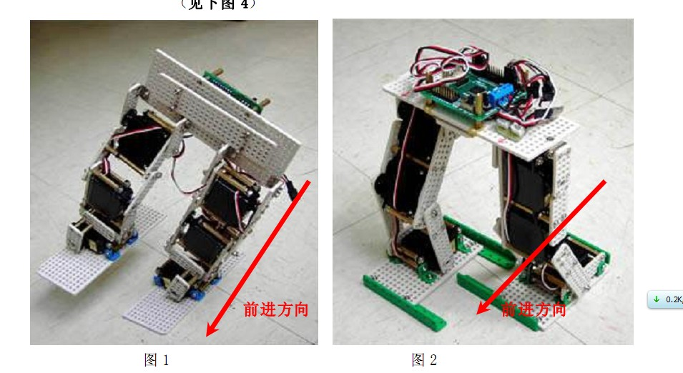
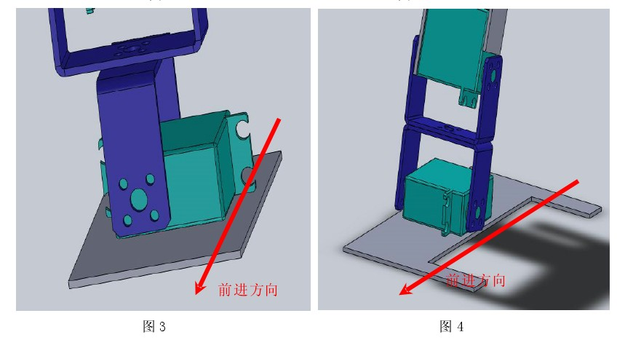
三、竞赛内容：
类型1：
交叉足印竞步机器人：
机器人通过步行的方式从起点线走到终点线（相距200cm，限宽60cm）。竞赛开始时先走出3步距离、立正、然后卧下、向前翻跟斗3次，再起立、向前走出3步距离、立正、然后卧下（身体向后）、再向后翻跟斗3次、再起立、然后以轻快步履走向终点，参赛机器人要在4分钟以内完成所有动作。
类型2：
狭窄足印竞步机器人：
机器人通过步行的方式从起点线走到终点线（相距200cm，限宽60cm）。竞赛开始时，机器人先向前走出3步距离、立正、然后卧下（身体向前）、向前翻跟斗3次，再起立、向前走出3步距离、立正、然后卧下（身体向后）、再向后翻跟斗2次、再起立、然后以轻快步履走向终点、参赛机器人要在5分钟以内完成所有动作。
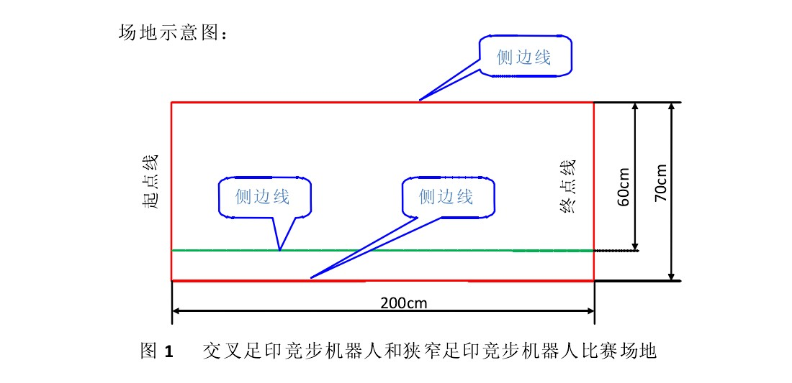

请参赛者从以上两种类型中选取一种参加双足竞步比赛
四、比赛规则：
比赛项目进行时，该项目的各参赛队在自己比赛结束之后，将机器人交由工作人员保管，在该比赛项目结束时，统一发还。

双足竞步机器人计分规则：
1.机器人行走时跌倒一次扣10分，由栽判指定将机器人重新放在原位并继续竞赛，不另补时。
2.不按指定动作次序运行的机器人将按次序偏差次数扣分，每次偏差扣10分。
3.机器人行走每出线一次扣10分。
4.在未经裁判允许的情况下，人为干预一次扣10分。
5.以扣分少者为胜；在扣分相同条件下，以使用时间短者为胜。
五、补充说明
1、补充要求
为了达到比赛的公平公正，确保机器人是参赛队员独立完成。每个参赛单位都需要上交
以下材料，在比赛正式开始前3个小时内交给评委。未交或迟交，该组的参赛资格将取消。
在50%或50%以上的评委认为以下材料内容不真实，则该参赛组将按0分处理。
望各参赛组认真对待！

（1）机器人制作过程的相关视频，时间少于5分钟。
视频内容包括：
A、机器人制作场地
B、机器人的制作者对具体加工方法、制作工具的简单介绍
注：A、B选项中每少一样，在总成绩中扣除5分。

（2）机器人的纸质制作说明。
说明包括：
A、机器人的主要程序代码（只需包含程序的主函数内部部分）
B、在评委认为有必要时，参赛者要亲自向评委讲解程序的具体含义
注：A、B选项中每少一样，在总成绩中扣除5分。

2、机器人出界的具体判别
以下情况将被视为出界：
（1）机器人身体的任意部分压线（脚部压线和上部身体压线）
（2）机器人全身都在界线外部
（3）在竞步组中，机器人走到终点时，机器人身体的任意一部分与
侧边线接触
以下情况将不被视为出界：
- 机器人的脚在界线内，但机器人的身体上部分悬空在界线外部

3、计时起点与计时终点的判别
计时起点：
在参赛组员向评委示意已经准备好后，评委回答“开始”，即认为计时开始
计时终点：
机器人身体全部在边界线以外，即计时结束

4、比赛场地以比赛实际场地为准

